Loup de mer, cresson, frégola sarda et graines torréfiées
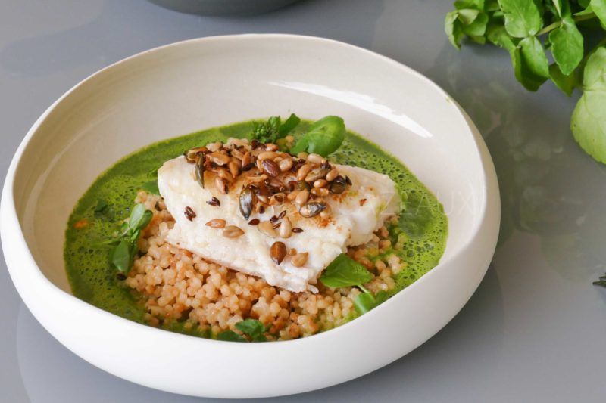

Ingrédients (pour 4 personnes):
2 beaux filets de poisson (j’ai pris du loup de mer)
Coulis émulsionné au cresson : 1 botte de cresson, 4 cuil. à s. de fumet de poisson( à remplacer éventuellement par un bouillon de légumes), 20g de beurre, sel
Fregola sarda, 1/2oignon, bouillon de légumes (prévoir 1 litre), 1 cuil. à s. de crème épaisse (ou de mascarpone)
Mélange de graines (sarrasin, tournesol, courge...)
Huile d’olive, fleur de sel, poivre de Timut
Préparation :
Réaliser la sauce au cresson:
Laver le cresson; faire chauffer une casserole d’eau fortement salée et à ébullition plonger le cresson pendant 2 minutes. Rafraîchir aussitôt dans un saladier d’eau glacée. Sortir les feuilles avec une écumoire, les presser entre les mains et les mettre dans un blender. Ajouter quelques glaçons et mixer finement.
Verser le fumet dans une petite casserole, ajouter le cresson mixé, puis chauffer. Lier avec le beurre et assaisonner avec la fleur de sel. Réserver.
Cuire les frégola sarda comme un risotto: faire chauffer de l..huile d’olive dan s’une poêle et faire revenir l’oignon haché. Ajouter les fregola et mouiller petit à petit avec le bouillon jusqu’à absorption complète. Lorsque les fregola sarda sont cuites (environ 20 minutes), éteindre le feu et ajouter une cuillerée de crème me épaisse (ou mascarpone). Mélanger et assaisonner.
Faire griller le mélange de graines à la poêle dans un léger voile d’huile.
Cuire le filet de poisson à la poêle. Assaisonner fleur de sel et poivre Timut.
Déposer 2 belles cuillerées de Frégola Sarda dans les assiettes. Couper chaque filet en 2 et placer un morceau sur les pâtes. Ajouter des graines grillées pour un effet crunchy.
Émulsionner la sauce au cresson et verser dans l’assiette au dernier moment.
www.assiettesgourmandes.fr

